Image katmanı ,history ve inspect komutları.Copy Or Write olayı

docker image ls

imageleri listeler

docker image history nginx:latest

nginx in son versiyonunda yapılan değişiklikleri görütüler.Git change.log ları gibi.Metadata değişiklikleri 0b yer kaplar.

docker image inspect nginx:latest

nginx in son sürümünün konfigurayon ayarlarını açar

Evn : Environment olarak neler alıyor

Cmd : Komut olarak neler alıyor

Tty : false başlar.Biz -it ile true ye çeviroyuz.

Architecture :amd64 64 bit işlemci için

İmage katmanları

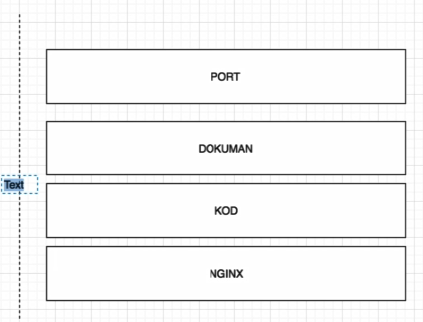

Bir image bir çok katman içereibilir.Örneğin bu image,nginx kod,dokuman ve port olmak üzere 4 katmandan oluşuyor.asset kişisel dokuman ve resimler,port ise dışarı çıkacağı port oluyor

Docker ortak katmanları birlikte kullanıyor.

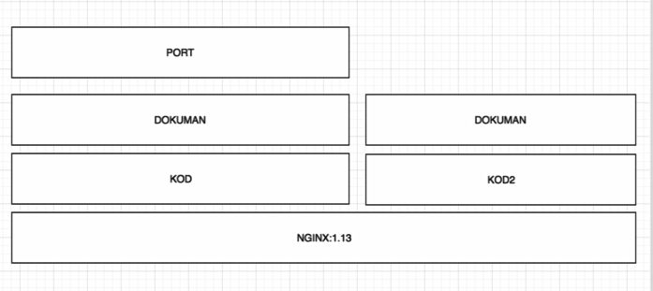

Örneğin yukarıdaki 2 imagede nginx in son versiyonunu kullanıyor olsun.Bu 2 image da ngnix I ortak kullanıyor.Böylece daha az yer kaplıyorlar.

COPY ON WRITE

Bir image olsun.Adı da node js olsun

Container 1 ve container 2 diye 2 konteynar olsun.

Bu iki konteynarda bu node js imageini kullanıyor olsun.Bu iki konternarda bu imageden okuyup değişiklik yapıp kendi üzerindeg tutuyor.

Konteynar 3 olsun.Bir gereksinimden dolayı nodejs imajında bir değişiklik yaptı ve dosya değişti.

Copy on write olayı bu olayda ortaya çıkıyor.Node js imajı yapılan değişikliği konteynar 3 e diff larak yazıyor.Farkını yazıyor sadece.Konteynar 3 artık o diffi kullanıyor.Copy on write da imageı çoklayıp karmaşık bir sistem oluşturmuyor.Yani hiç bir zaman nodejs imajı değişmiyor.Aynı imageyi birden fazla konteynar kullanabiliyor.

